|  |  |  |
| --- | --- | --- |
|  | MÁRIA LÉGIÓ **MAGYAR RÉGIÁJA**  81. szám 2015. július |  |

# MINDENKI NEVÉBEN NAGY SZERETETTEL ÉS TISZTELETTEL KÖSZÖNTJÜK BÉLA ATYÁT - püspöki tanácsos, esperes urat, a Magyar Mária Légió lelkivezetőjét EZÜSTMISÉJE, vagyis 25 éves papi szolgálata alkalmából. Kívánunk további erőben, egészségben, Isten szolgálatában, a Mária Légióban eltöltendő éveket!

[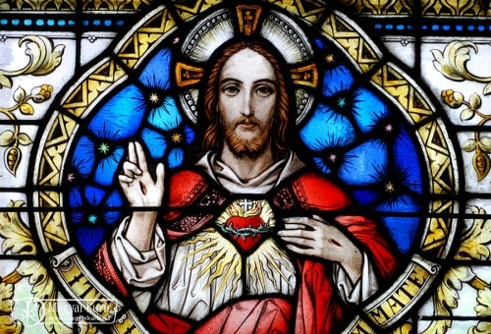](http://magyarkurir.hu/img.php?id=61627&img=o_2.jpg)

Jézus Szívének tisztelete az egyház kezdete óta megtalálható liturgikus gyakorlatunkban. Idén június 2-án, a 100 évvel ezelőtt végzett felajánlás évfordulóján, a Magyar Katolikus Püspöki Konferencia és a hívek társaságában, a Szent István bazilikában szentmise keretében Erdő Péter bíboros úr újfent felajánlotta édes magyar hazánkat Jézus Szentséges Szívének.

Jézus Krisztus, Urunk és Mesterünk! Száz esztendővel ezelőtt püspöki karunk tagjai Csernoch János prímás vezetésével Szentséges Szívednek ajánlották fel országunkat és népünket. Hálát adunk szereteted csodálatos ajándékáért: azért, hogy minden történelmi katasztrófa és megpróbáltatás ellenére ma ismét itt lehetünk és megújíthatjuk ezt a **felajánlás**t.

Imádandó Megváltó, aki szentséges Szívedet mindenkor kitárod az egész emberiség előtt, aki irgalmasságod számtalan csodáját éreztetted már nemzetünkkel, engedd, hogy gyermeki bizalommal közeledjünk végtelen szereteted kimeríthetetlen forrásához, és esedezve kérjünk, terjeszd ki hatalmas oltalmadat szeretett hazánk fölé! Hárítsd el róla haragodat és büntetésed súlyos csapásait! Adj világosságot és erőt népünknek, hogy a mai időkben, amikor az emberiség és az egyház történetében nagy változások zajlanak, felismerhessük és követhessük szent akaratodat! Védelmezd egész országunkat, amely magát teljesen Szent Szívednek ajánlja.

Fogadd kegyesen alázatos hódolatunkat, és bocsásd meg bűneinket, amelyek szeretetedre és irgalmadra érdemtelenekké tesznek minket. Áldd meg bűnbánó és hűségre térő népedet, szenteld meg, és tartsd távol a kor szelleme által fenyegető veszélyektől. Erősítsd szívünkben a szent hitet, amelyhez atyáink hűségesen ragaszkodtak. Építsd és szilárdítsd a lelkek egységét, hogy mint egy hazának gyermekei, megértéssel és kölcsönös szeretettel haladjunk az üdvösség útján. Erősítsd szívünkben a hívő odaadást, az erényességet és az állhatatosságot! Add meg mindnyájunknak a békét, a te szent békédet, amit a világ nem tud megadni. Urunk, Jézus Krisztus, alakítsd szívünket a te szent Szíved szerint! Ámen.

# A Jézus Szíve tisztelet tárgya:

# - Jézus testi szíve, mivel a Fiúval egyesülve isteni, ezért imádásra méltó Szív

# - Jézus testi szíve, mivel Jézus istenemberi szeretetének székhelye és forrása, szereti ugyanis mennyei Atyját és az embereket.

# - Jézus szeretete, ő ugyanis szívéből merített erőt az üdvözítésünkhöz szükséges magasztos és csodálatos tettei végrehajtásához. Ezeket most is véghez viszi az Oltáriszentségben való jelenlétében.

Szent István apostoli király halála előtt 1038. augusztus 15.-én felajánlotta országát, koronáját Nagyasszonyunknak, a Boldogságos Szűz Máriának. Az ország nagyjait előszólította, atyailag intette őket, hogy az igaz hitet őrizzék meg. E szavak után így kiáltott fel: "Ég királynője, e világ jeles újjászervezője, végső könyörgéseimben a szent Egyházat a püspökökkel, papokkal, az országot a néppel s az urakkal a Te oltalmadra bízom. Nékik utolsó Istenhozzádot mondva lelkemet a Te kezedbe ajánlom."

Nagyasszonyunk, ki a Mária Légiónak is királynője, kérünk járj közbe értünk az Úrnál!

[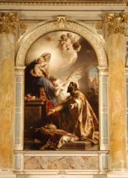](http://www.google.hu/url?sa=i&rct=j&q=&esrc=s&source=images&cd=&cad=rja&uact=8&ved=0CAcQjRw&url=http://www.adorans.hu/Festm%C3%A9nyek?page=28&ei=iqRgVa7_AcqP7AagoIPIAw&bvm=bv.93990622,d.bGQ&psig=AFQjCNFuTu9OAMERdZxKwWMMGkyFXF6XSw&ust=1432483285021862)

Idén ünnepeljük a Szent Jobb megtalálásának 70., a Szent István Bazilika felszentelésének 110. évfordulóját.

**2015. augusztus 14. péntek este 8-tól szombat reggel 5 óráig**

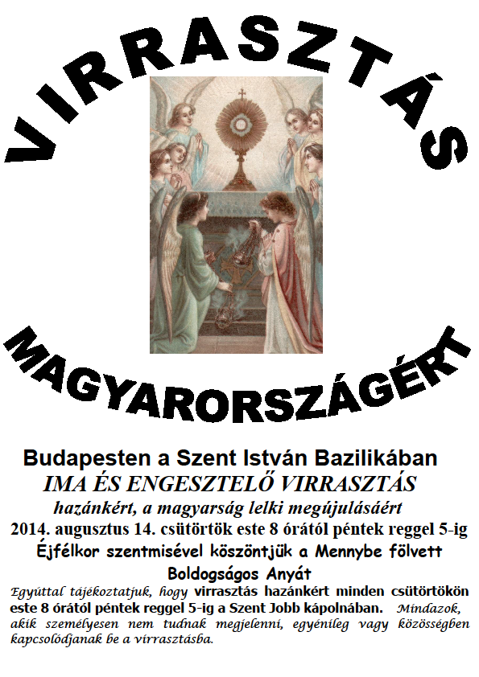

Éjfélkor szentmisével köszöntjük a Mennybe fölvett Boldogságos Anyát

Egyúttal tájékoztatjuk, hogy **virrasztás hazánkért minden csütörtökön este 8 órától péntek reggel 5-ig a Szent Jobb kápolnában.** Mindenkit szeretettel várunk!

Mindazok, akik személyesen nem tudnak megjelenni, egyénileg vagy közösségben kapcsolódjanak be a virrasztásba.

# Magyarok Nagyasszonya Dr. Kovács L. P.Bánk OFM

# Mária Légiós atya könyvéből ollózva

# Géza fejedelem tisztán látta, hogy az addigi életforma nem követhető. A kalandozó, sok bajt okozó hét törzs idegen test Európa népei között, és nem tűrik el a zavargásainkat. Nincs itthon sem egység, a törzsek mind önállóak. Felmorzsolódunk, ha a viszonyok nem változnak. Ekkor az Isten Géza fejedelemnek egy álmot küldött vigaszul. Ranzani így adja elő az álmot:

# ”Egy éjjel álmában, csodás fényben ragyogó, gyönyörű asszonyt látott, akit sok előkelő szűz követett. Ő ezekkel a szavakkal szólt hozzá:

# Nyugodjál meg Géza, én Mária vagyok, az az érintetlen Szűz, akiről a keresztény emberek elmondták neked, hogy Jézus Krisztusnak, az Isten Fiának édesanyja vagyok… Mennyei fény világosit meg, ez elűzi lelked minden homályát. Megismered Istent, aki téged alkotott. És most tudd meg, ami rejtve van előtted: fiút szül neked a feleséged, ő királyi rangban uralkodik a magyarokon, és az igaz Istennek kiváló tisztelője lesz… Én pedig megígérem neked, hogy érdemeiért, amelyeket Fiam előtt szerez, a te országodnak védője és különleges pátrónája leszek.”

# Géza álmából felocsúdva, hihetetlen örömre és vidámságra hangolódik, és lelkében elhatározza, hogy minden részletében el akarja nyerni, amit a Boldogságos Szűz álmában előadott.

# Szent István egész életében bensőségesen tisztelte a Boldogságos Szűz Máriát. Ez a tisztelet egész lelkét betöltő, gondolatait, cselekvéseit irányító, életét alakító valóság volt a számára.

# Királyi hatalmát Istennek köszönte: ”Nem akart saját tekintély alapján a királyi trónra emelkedni,” - írja II. Endre Beregh-i oklevelében, ezért küldi el Rómába Asztrik kalocsai érseket, hogy a pápától kérjen megerősítést. A koronázást pedig a Mennybevitt Szűzanya ünnepén tartja, jelezve, kinek az oltalma alatt akar uralkodni, ahogy már édesapja álma előre jelezte. ”Ezen a napon Szűz Mária az ország pártfogójává választatott.”

# Ettől kezdve a ”Szent király, István, Pannóniát a Boldogságos Szűz családjának nevezte.” Értelme az akkori értelmezésben még bensőségesebb: Mária közös Édesanyánk.

# A katolikus Egyház ősidők óta augusztus 15-én ünnepli Mária mennybevételének ünnepét, vagyis azt a hittitkot, hogy földi élete végén testével együtt vitte föl Isten a Szűzanyát a mennyei boldogságba, és ott a világmindenség királynőjévé koronázta. Amint láttuk, Szent István ezen az ünnepen koronáztatta meg magát. De nem a koronázás évfordulóját ünnepeltette évről évre, hanem a mennybevitt Királynő tiszteletét akarta meggyökereztetni népe lelkében. Ezért rendelte el, hogy ezen az ünnepen országos búcsú legyen Székesfehérváron a mennybevitt Királynő tiszteletére épített gyönyörű templomban. A búcsú alkalmával törvénylátó napokat is tartott.

# Ily alkalommal beszélt a ”napbaöltözött Asszonyról” Gellért, a nálunk vendégeskedő velencei bencés szerzetes pap. Beszédéért Szent István nagyon megkedvelte őt.

# Szent István gyakorta a mennyei Királynő kegyeibe ajánlotta népét.

# Koppány elleni küzdelmében Szent Mártonhoz és Szent Györgyhöz fohászkodik segítségért, és nekik tulajdonítja győzelmét, addig harminc évvel később, Konrád császár támadásakor már teljes mértékben kibontakozott előtte a Regnum Marianum eszméje.

# Hiszi, hogy a magyar föld a Mennyek Királynőjének oltalmát élvezi.

# Ennek a mély hitnek kifejezője a hadba szálláskor mondott imádsága:

# ”Ha úgy tetszik neked, Mennyek Királynéja és a magyar föld Védőasszonya, hogy ezt az örökös jogon rád bízott királyságot az ellenség feldúlja, és a Fiad hitét, amelyet nemrég plántáltunk szittya keblekbe, tüstént kitépje, kérlek, ez ne az én mulasztásom miatt történjék, hanem a te végzésedre… új örökségedet szokott jóságoddal védd meg. Amint a pásztor bűne érdemel, azt ő mossa le; kíméld, kérlek az ártatlan bárányokat.”

# Ez a határtalan bizalom és alázat elnyerte jutalmát. Csodás módon kapott parancsra visszavonult Konrád császár serege még az ütközet előtt, és a magyarság megmenekült. A király földre borulva köszönte meg a segítséget, és elrendelte, hogy minden templom oltárán mutassanak be hálából szentmisét.

# Engedtessék meg a könyv legutolsó, jelenkorra vonatkozó tanúságtétele a rendszerváltást is megélt, nemrégiben elhunyt személyektől:

# ”Lehetetlennek látszik? Iszonyú csata után tartott szemlét az orosz fronton Kéry tábornok. Már lemondott a huszárzászlóaljról, amikor a jeges havon vágtatva megérkezett a csoport. Tabódy István főhadnagy jelentette: Tábornok úr, a többszörös túlerőből kivágtam és visszahoztam a Szűzanya segítségével a zászlóaljamat.” Összeesett a nagy vérveszteségtől. Mások mondták el, hogy a rettenetes helyzetben hangosan fogadta meg a főhadnagy: ”Szűzanyám, ha kimented a katonáimat, pap leszek.” Állta szavát akkor is, amikor már kispapként börtönbe hurcolták, később újra meg újra megszenvedtették. Nem rég temettük. Ha lesznek követői, az ördögi gyűlölet gyűrűjéből kimenti hazánkat Nagyboldogasszonyunk.

# „Ó Mária, mivel Te vagy Isten mosolya,

# Krisztus fényességének tükröződése,

# a Szentlélek lakóhelye,

# a hajnalcsillag, a mennyország kapuja

# és az első föltámadott teremtmény,

# testvéreinkkel együtt kérünk:

# könyörögj érettünk!” (XVI. Benedek pápa – Lourdes, 2008)

**Hogyan szeret bennünket az Isten?? -** Böjte Csaba atyától

Mikor Déván beindult a gyermekvédelmi otthonunk, egy idő után komoly vita alakult ki köztem és a nevelők között! A főkérdés az volt, hogy ki mit ért a szeretet alatt! Többen azt mondták, hogy a sok nehézségen átment gyereket meg kell érteni, el kell fogadni olyannak amilyen és ha nem teljesít az iskolában az nem olyan nagy baj! Én meg azt mondtam, hogy a gyerekeket én úgy szeretem, mint egy jó edző, szeretnék kemény munkával belőlük bajnokokat nevelni!! Tudtam, hogy nem tudok más világot teremteni, a mostani világban való boldogulásra kell felkészítenem a rám bízott gyermekeket! Ki kérdezi egy gyárba jelentkező fiatalt, hogy milyen traumákon mentél kereszttől? Vagy dolgozik, teljesít, vagy elküldik. Igen, azt szeretném, hogy a gyermekeink eredményeket érjenek el, és boldoguljanak, megállják a helyüket akár a jég hátán is! Ahogy a gyógytornász, nem hiszi el, hogy a beteg nem tud járni, hanem kemény tornával talpra állítja a sérült embert, ugyanúgy az Isten sem akarja, hogy e szép világ lustaság, a kapzsiság, a tunyaság bűnében tehetetlenül szétrohadjon!!

Az erdőben húsz őzike születik, ebből 2-3 felnő, a többit megeszik a farkasok. Az az őzike amelyik a létért nem tud küzdeni, az tápláléka lesz a farkasoknak. Az Isten egyetlen éjszaka alatt az összes farkast levadászhatná de nem teszi, mert ha megtette volna akkor az őzikék már rég kihaltak volna. Világunk motorja a létért való küzdelem. Az a szülő aki gyermekét egy szépen kipárnázott, hatalmas képernyőkkel teleaggatott szobában tartja ahol az egyik csapon jön a kakaó, a másikon az üdítő és futószalagon a különféle nyalánkságok, az a gyerekéből nem egy egészséges felnőttet, hanem egy holdkóros, potrohos szörnyeteget fog nevelni. Igenis, a gyereknek szüksége van arra, hogy iskolába járjon, hol a tanárok szembesítik a saját munkájának erőfeszítésének az eredményeivel, az értékekkel, hibákkal. A gyereknek szüksége van, hogy focimeccsen szaladjon, gondolkodjon, s ha ezt nem teszi meg akkor nagyon sok gólt fognak rúgni a csapatának. A szülő nem válthatja meg pénzzel a tanulástól az orvosi egyetemre járó gyermekét, mert az erőfeszítés, a becsületes munka formál, a zöldfülű gyerekből érett, felelősségtudattal rendelkező orvos professzort, akinek kezébe a betegek bátran helyezhetik életüket. S ez azt is jelenti, hogy egy jó iskolában lesznek diákok akik megbuknak, akiket kicsapnak, akiknek a tanárok úgymond szomorúságot, fájdalmat okoznak.

A létért küzdeni kell, ezért a terméketlen fügefának nincs maradása Krisztus előtt, és ezért tisztítja meg a templomot az oda nem való kupecektől! Jézus nem finomkodik, nagyon nyíltan beszél: "Én vagyok az igazi szőlőtő, és Atyám a szőlőműves. Minden szőlővesszőt, amely nem hoz gyümölcsöt bennem, lemetsz rólam, azt pedig, amely gyümölcsöt hoz, megtisztítja, hogy még többet teremjen." Jn 15. Krisztus nem akarja a bűnös pusztulást: „hányszor próbáltalak összegyűjteni benneteket, mint kotlós a csibéit, de hát nem akarjátok" Jézus sírva leborul a bűnös Jeruzsálem előtt, de nincs irgalom, mert a bűn zsoldja maga a halál!! Ő azt szeretné, hogy tisztán, szépen, szeretetben, jó testvérekként építsük fel a szeretet, a jóság, a bölcsesség, a szépség országát itt a földön, s ne tegyük a magunk és egymás életét pokollá!!

Isten a szentírás szerint saját népének sem kegyelmez, a próféták világosan megmondják, hogy nem az ellenség harci szekere, hanem a törvények útjáról letérő ember által elkövetett bűnök hozzák fejükre a pusztulást! A történelem során saját egyházának sem kegyelmez az Isten, ha az túl erősen összefonódik a hatalmaskodó, elnyomó gazdagokkal, akkor pusztulnia kell! Ne tápláljunk valami naiv, gyermeteg képet az Istenről. Végtelenül irgalmas, szeret bennünket, utat mutat, de tudnunk kell, hogy a szeretet, a jóság útján kívül nincs másik út mely az életre vezetne, szabad akaratunk van és a saját bűneinktől csak mi tudjuk megvédeni magunkat!

**Az Isten számít rád**  - egy brazíliai bázisközösség imája

Egyedül az Isten tud alkotni,

de az alkotást te tudod érvényre juttatni.

Egyedül az Isten tud életet ajándékozni,

de te tudod azt továbbadni, és vigyázni rá.

Egyedül az Isten tud egészséget ajándékozni,

de te tudod azt megtartani, és a betegséget gyógyítani.

Egyedül az Isten tud hitet ajándékozni,

de te tudod a bizonyságodat adni.

Egyedül az Isten tud reménységet plántálni,

de te tudsz a testvérednek bizalmat szavazni.

Egyedül az Isten tud szeretetet ajándékozni,

de te tudsz mást szeretetre tanítani.

Egyedül az Isten tud békét ajándékozni,

de egyedül te egy mosolyt.

Egyedül az Isten tud erőt adni,

de te tudsz az elcsüggedtbe erőt önteni.

Egyedül az Isten az út,

de ha tudod azt másnak megmutatni.

Egyedül az Isten a fény,

de te tudsz a másik szemébe ragyogást hozni.

Egyedül az Isten tud csodát tenni,

de te tudod ehhez az öt kenyeret és a két halat elhozni.

Egyedül az Isten képes a lehetetlenre,

de te tudod a lehetőt megtenni.

Az Isten egymagában mindenre képes,

mégis úgy látta jónak, hogy rád is számítson.

# Újraéled a Skóciai Szent Margit tiszteletére szervezett zarándoklat hagyománya

### Leo Cushley, Saint Andrews és Edinburgh érseke bejelentette, hogy negyven év kihagyás után felélesztik a XIII. századi eredetű zarándokhagyományt Szent Margit, a magyar származású királyné tiszteletére – adja hírül a Catholic Herald. A zarándoklat időpontját június 28-ára, vasárnapra tűzték ki, a helyszíne Dunfermline, ahol 1250. június 19-i szentté avatása óta Szent Margit földi maradványai nyugszanak az apátság kápolnájában.

A nap folyamán a zarándokok végiglátogatják a szentéletű királyné személyéhez kötődő helyeket Dunfermline városában, majd délután körmenetben viszik végig a városon a relikviákat; végezetül érseki szentmise zárja a napot, melyre nem csak katolikusokat várnak, hiszen Skóciai Szent Margit általános tiszteletnek örvend.

A nyári zarándoklatok hagyománya a relikviák 1250-es Dunfermline-be érkezése után vette kezdetét, és a XVI. századig folytatódott; 1899-ben felélesztették a tradíciót, ami 1974-ig tartott.

„Szent Margit fontos személy a skót történelemben és fantasztikus példakép a mai skót fiataloknak, különösen a lányoknak, fiatal nőknek."

Margit Száműzött Eduárd leánya, 1045 körül született Magyarországon, édesanyja, Ágota egyes források szerint Szent István lánya, más források szerint húga volt. Margit testvérei is itt születtek, és a magyar királyi udvar erősen vallásos légkörében növekedtek, 1057 táján tért vissza a család Angliába.[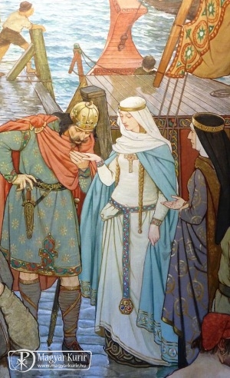](http://magyarkurir.hu/img.php?id=61094&img=o_marg3.jpg) Szent Margit 1070-ben lett a skótok királynéja; igen jó hatással volt férjére, III. Malcolm királyra, és nevezetes volt könyörületességéről, a betegekről és a szegényekről való gondoskodásról, miközben saját nyolc gyermekét is mintaszerűen felnevelte. Nagy befolyást gyakorolt az egész kora középkori Skóciára, de különösen jelentős hitéleti munkássága, templom- és kolostorépítő tevékenysége. Margit királyné 1673-ban lett Skócia védőszentje.

Magyar Kurír

A Mandiner.hu **Afrika mentheti meg a Nyugatot** címmel interjút közöl Robert Sarah guineai-bissaui bíborossal, a liturgiát felügyelő Istentiszteleti Kongregáció elnökével, aki az iszlámtól való félelmekkel kapcsolatban feltette a kérdést: „Honnan származik a félelmünk? Az iszlám régóta jelen van Európában és soha eddig senki nem félt tőle. Igaz, kevesebb muszlim volt. De akkoriban a hit is erősebb volt. És a fenyegetés érzése nem létezett vagy csak marginálisan. Guineában a lakosság 5 százaléka katolikus és 73 százaléka muszlim. De nem félünk egymástól. Ehelyett ösztönözzük egymást a hitünkhöz való hűségünkkel. Látva a muszlimokat, akik számára az imádság és az Istennel való közvetlen kommunikáció létfontosságú, a keresztényeknek fel kell tenniük maguknak a kérdést: az igaz Istenben hiszek, aki Krisztusban jelentette ki magát: vagyok olyan buzgó, mint a muszlimok? Böjtölök? Isten nem olyasvalaki, akivel alkalmanként kapcsolatba kerülök, amikor időm van rá? Neki kell az első helyen lennie: a családban, a társadalomban… Felhívok minden keresztényt, erősítse kapcsolatát Vele. Az imádság szintén szükséges, mindkét oldalon, hogy mindenki békében éljen.”

A főpásztornak van egy kedvenc muszlim legendája a pásztorlányról, akit kicsit őrültnek tartottak, mert a bárányai együtt éltek a farkasokkal. „Ha magyarázatot kértek tőle, azt felelte: ’Javítottam az Istennel való kapcsolatomon, és Isten javított a farkasok és a bárányok kapcsolatán’. Isten békét ad az emberek közé, imádság által” – mondta Sarah bíboros. Hozzátette: „A karikatúrák, amelyek (mások mellett) az iszlámot célozzák, nem a testvéri együttélést támogatják. Ahogyan Ferenc pápa mondta, nem lenne szabad más emberek hitét sértegetni. Nincs arra jogunk, hogy csak mert nem azonos a hitünk másokkal, sértegessük és kifigurázzuk azt. Ennek véget kell vetni! De igaz muszlimok sosem gyilkoltak meg senkit. Azok, akik lefejeznek, keresztre feszítenek vagy lemészárolnak embereket az Isten nevében, kivetítik minden erőszakos cselekedetüket egy olyan elképzelésre, amelyet Istenből csináltak. Az én hazámban a muszlimok elborzadnak ezeken a bűncselekményeken és azokon a lényeken, akik csak nevükben emberek.” Az afrikai főpap egyúttal emlékeztet rá: „XVI. Benedek rámutatott, hogy még sosem utasították el olyan erősen Istent, mint napjainkban. Ha a Nyugat nem tér vissza keresztény kultúrájához és értékeihez, a helyzet életveszélyessé válhat. De szerintem el fog jönni az idő, amikor a nyugatiak rájönnek, hogy nem képesek tovább élni Isten nélkül. Ebben a tekintetben Afrika segíthet.”

**Savio Szent Domonkos, a várandós édesanyák védelmezője**

Savio Szent Domonkosnak, a ministránsok egyik védőszentjének emléknapja május 6-a. Hogy miért lett a szalézi szent csodás közbenjárásának köszönhetően a várandós anyáknak is a védelmezője, a Szaléziak.hu alapján számolunk be.

Savio Szent Domonkos Jézus és Szűz Mária iránti lelkesedése okán, hivatásának és élete értelmének korai felfedezése, valamint az életszentségre törekvő életútja miatt is tekinthető korunk nagy szentjének. Számos fiatal példája bizonyítja, hogy követése nem lehetetlen, a szentség nem életkor függvénye.

Savio Szent Domonkos életét ismerve nem okoz meglepetést, hogy ő a ministránsok védőszentje. Ám kevésbé ismert, hogy hogyan is lett ez a kamasz fiú a „bölcsők szentje”, aki közbenjár Istennél a várandós, nehéz szülés előtt álló édesanyákért.

Az alábbi eseményt Teréz, Domonkos húga, a család tizedik és egyben utolsó gyermeke mesélte el. A szentté avatási eljárás számára esküvel erősítette meg vallomását 1912-ben, majd 1915-ben. Teréz nem ismerte testvérét, Domonkost, mert már halott volt, amikor ő a világra jött. De a családban mindig beszéltek az általa elmondott történetről; Teréz maga dicsekedett is vele, és megőrizte, mint egy családi ereklyét. 1856. szeptember 12-én történt, hat hónappal Domonkos halála előtt. Azon a napon Domonkos jelentkezett Don Bosconál:

– Legyen szíves egy napra hazaengedni.

– Miért?  
– Édesanyám beteg és a Szűzanya meg akarja gyógyítani.

– Honnan tudod?

– Én tudom.

– Megírták?  
– Nem, de én tudom.

Don Bosco tudta már, hogy Domonkos titkokat szokott rejtegetni, nem is faggatta tovább.  
– Hát jó, menjél. Tessék, itt az útiköltség.

Valóban, az édesanyja akkor várandós volt és helyzete váratlanul súlyosnak mutatkozott. Domonkos felült az utasokat szállító társas kocsiba. Castelnuovóban kiszállt, onnan gyalog indult Mondonióba. Buttigliera d'Asti felé befordulva találkozott édesapjával, aki orvosért rohant.

 – Hová mégy, Minot? (Ez Domonkos beceneve.)

 – Édesanyámhoz.

Nem alkalmas az ilyen időpont egy fiúgyerek számára: az édesanya súlyos állapotban van és vele együtt halálveszélyben a születendő kisbaba.  
 – Ne, most ne menjél! – mondta neki határozott hangon az apja. – Nézz be előbb a nagymamához itt Ranellóban!

Domonkos azonban folytatta útját. Ez volt az egyetlen eset, hogy nem engedelmeskedett.

A házban nagy volt a sürgés-forgás. A gyermekeket elvitték hazulról, a szomszédasszonyok jöttek-mentek. Meglepődtek, amikor Domonkos megjelent. Nem engedték oda, hogy ne zavarja anyját. Ő pedig ezt mondta: „Tudom, hogy beteg, épp azért jöttem meglátogatni.” És máris szaladt anyja szobájába. Anyja is meglepődött... „Hogyhogy itt vagy, Minot? Nincs semmi bajom, csak most hagyjál, majd hívlak később.” „Jól van, megyek is, csak előbb egy puszit!” Nyakába ugrott, megcsókolta. Este már az Oratóriumban volt.

Édesanyja mindjárt jobban érezte magát. Rá nemsokára megjött az apa az orvossal és csodálkozva látták, hogy már minden rendben van, az édesanya jól van és mellette már ott a kisbaba, Maria Caterina. A szomszédasszonyok örömmel vették körül. De egy furcsa szalagot láttak a mama nyakában, rajta egy selyembe hajtott valamit, olyan skapuláré-félét. ,,Biztosan Minot tette a nyakamra – mondta az édesanya – , amikor meg akart ölelni engem.”

Az Oratóriumba érve Domonkos jelentkezett Don Bosconál. „Édesanyád hogy van?” „Már meggyógyult, a Szűzanya meggyógyította.”

Savio Teréz, amikor erről esküvel tanúskodott, a vállruha további történetét is elmondta. Édesanyja más kismamának is oda adta a vállruhát, ha hozzá hasonló helyzetben voltak. A szerencsés kimenetelt égi beavatkozásnak, imameghallgatásnak tulajdonították. Maga Teréz is tapasztalta a segítséget. „Minden erőm elfogyott már, és gyógyulásra semmi remény nem volt. Elég volt, hogy ott legyen Mondonióból a vállruha, visszanyertem egészségemet és az élet is visszajött.”

Később még sokan kapták kölcsönbe a vállruhát, egyszer aztán nyoma veszett. Örökre eltűnt. De az édesanyák és a kisgyermekek továbbra is folyamodtak Domonkoshoz és kérték közbenjárását. A boldoggá avatáshoz szükséges és elismert két csodatett épp két kisgyermek, a szentté avatásnál pedig két édesanya megmagyarázhatatlan gyógyulása volt.

A Szalézi Művek főigazgatósága Savio Domonkos szentté avatása, 1954 óta engedélyeztette, hogy készüljenek selyemszalagok a fiatal szent képével, amelyek segítik a hívők imádságát. A kezdeményezés természetesen csak egy eszköz, hogy a várandós anyák kérjék Savio Domonkos közbenjárását. Nem elegendő a kis szalagot viselni, mint egy csodatevő amulettet, hanem hittel kell kérni a fiatal szent közbenjárását, gyakran gyónni és szentáldozáshoz járulni és vállalni a megpróbáltatásokat. A selyemszalagon levő képecskét személyesen kérhetik a torinói Segítő Szűz Mária-bazilikába látogató zarándokok, vagy postai úton küldhetik el kérésüket a várandós édesanyák.

A torinói bazilikában a Savio Domonkos-oltár mellett álló szobor környékét mindig sok-sok rózsaszín és kék szalagcsokor díszíti – ezek a családok hálájának jelei Savio Domonkos közbenjárásáért. Ilyeneket láthatunk Savio Domonkos emlékhelyein és számos olaszországi templomban is. Az olasz Bollettino Salesiano (Szalézi Értesítő) szerkesztőségébe még ma is folyamatosan érkeznek jelentések a Savio Domonkos közbenjárására történt csodás eseményekről és az édesanyák köszönő szavai bizonyítják, hogy ő most is ellátogat egy-egy új élet születésén aggódó családhoz.

[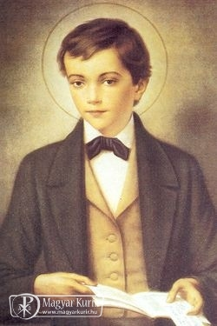](http://magyarkurir.hu/img.php?id=61014&img=o_saviosztdomonkos.jpg)

Savio Szent Domonkos (Domenico Giuseppe Savio) 1842. április 2-án született Riva di Chieriben, Piemontban. Apja Carlo Savio földműves, később kovácsmester, anyja Rosa Brigida Agagliate varrónő. Családjával szegénységben éltek. 1844-ben a család Murialdóba költözött. Domonkos jelleme már itt kitűnt, ahogyan a helyi káplán elmondta, már gyerekként is igen mély vallásos meggyőződéssel rendelkezett és volt benne valami eredendő bölcsesség. 1848-tól járt iskolába, a tanítója a helybeli káplán volt. 1849. április 8-án a mindössze hétéves Domonkosnak a helyi káplán megengedte az elsőáldozást, annak ellenére, hogy ekkoriban 12 évesen szoktak csak áldozáshoz járulni a gyerekek. Domonkos hétévesen írta le mintaértékű elhatározását, mely azóta sok keresztény fiatal jelmondata lett: „Inkább meghalok, semhogy bűnt kövessek el.”

A család 1853-ban a Torinóhoz közeli Mondonióba költözött. Domonkos 1854. április 13-án bérmálkozott. Tanára javaslatára 1854. október 3-án megismerkedett Don Boscóval. Domonkos és Bosco János olyan mély benyomást tettek egymásra, hogy még a hónap végén Domonkos belépett Bosco valdoccói oratóriumába. Bosco kiváló képességű fiúnak ismerte meg őt, aki kimondott vezéregyénisége a fiataloknak és ezért gyakran bízott rá más fiatalokat is. 1855. szeptember 8-án két társa egymás családját sértegette, majd párbajozni szerettek volna. Domonkos ezt úgy akadályozta meg, hogy megkérte, teljesítsék egy kérését, amibe a fiúk belementek. A fiúk közé állt egy kereszttel és azt mondta nekik: „Azt akarom, nézzetek erre a keresztre, aztán dobjátok énrám a követ, és hangosan mondjátok: Jézus a keresztfán megbocsátott a gyilkosainak, de én bűnös ember, ezzel a gyalázatos bosszúval meg akarom őt sérteni.”

1855. szeptember 8-án egy kinyilatkoztatás alapján rátalált egy haldokló nőre és papot hívatott hozzá. 1856. június 8-án megalapította a Szeplőtelen Fogantatás Társaságát néhány hasonló lelkületű fiúval. Ezen év nyarán megbetegedett, majd rövid időre hazatért. Kinyilatkoztatás alapján beteg édesanyjáért a Szent Szűzhöz imádkozott. Édesanyja felépült. 1857 januárjában Domonkos állapota súlyosbodott. Március 1-jén az orvosai azt tanácsolták, hogy hagyja félbe tanulmányait. 1857. március 9-én halt meg.

Magyar Kurír

*Az alábbi prédikáció karácsonykor hangzott el, de csak most jutott el hozzám.*

*Egy református lelkész szavai, ki mindamellett kormányunk jeles tagja.*

*Nehéz könnyek nélkül elolvasni.*

Ünneplő Gyülekezet, Kedves Testvérek!

**Mária! Mária!**

Mi is lenne Mária nélkül a Karácsonyi történettel?

De mintha ezzel Mária szerepe el is intéződne. Egyébként különösen nálunk protestánsoknál mintha inkább a lényegtelen figurák közé tartozna abban a nagy történetben, Krisztus történetében.

Az elmúlt 100 év leggyakoribban használt neve Magyarországon, legtöbbször adták a megszületett leány gyermeknek a Mária nevet, az elmúlt 10 évben pedig, már csak a 80. helyen van.

Eltűnne Mária, a nevével együtt az életünkből?

Mi azt is mondhatnák egy kicsit frivolan, hogy ez a katolikus testvérek problémája, hiszen Szűz Mária tisztelete ott van magasra emelve, de hogyha magunkba nézünk és visszafelé az elmúlt 500 évre, akkor azt is mondhatjuk, hogy ez egy 500 éves protestánst probléma. Hogy megelégszünk azzal a mondattal, hogy Máriát, Szűz Máriát nem szabad imádni, a katolikusok imádják, mi meg nem imádjuk és ezzel meg is vívtuk a hitnek a harcát és ennyi elég is.

Miközben persze katolikus testvéreink azt mondják, hogy nem imádják Máriát, hanem tisztelik, erre mi azt mondjuk, hogy mi is tiszteljük, de ez nagyon gyakran semmit nem jelent.

Miközben már annyi mindent imádunk ebben a világban, csak éppen Máriát nem.

Imádjuk egymást, imádjuk az aranyos kisgyerekeket, imádjuk az ilyen ételt, meg az olyan ételt, meg az ilyen műsort, meg az olyan műsort.

A tegnapelőtt esti virtuózok előadásán a kedvenc zsűritagom ötször használta az „imádlak” szót és azt, hogy „isteni”.

Velem is meg szokott esni, bár mindig kiigazítom, ha valaki azt mondja, hogy „imádlak”, mert mi csak az Úr Istent imádjuk. Még Szűz Máriát sem, úgyhogy mindenkinek javaslom, a „rajongok” szót. Hogy ha azt akarja mondani, hogy valamit nagyon szeret, akkor mondja azt, hogy rajongok érte, bár a rajongókat a középkorban megégették, úgyhogy avval is vigyázzunk a rajongással.

Maradjunk abban, hogy mit is jelent ez a tisztelet.

És hogyha közelíteni akarunk Mária alakjához, akit az egyháztörténet a hitbeli küzdelem olyan távol vitt tőlünk, protestánsoktól, akkor legjobb, hogy ha a saját szavain keresztül próbáljuk őt megközelíteni.

Magnificat. Magnificat. Mária hálaéneke, Mária dicsőítő éneke azután, hogy megtudta: gyermeke születik.

Magnificat. Jézus édesanyjának szavain keresztül közelíteni Jézus édesanyjához már rögtön az első pillanatra vannak olyan Biblia kiadások, ahol azokat a mondatokat, amelyek Ószövetségi idézetet tartalmaznak az Újszövetségben, vastagbetűvel nyomják, hogyha az ilyen kiadást …...., akkor csupa vastagbetűt találunk ebben az énekben. Minden mondata az Ószövetségből van, minden mondatát az atyáktól és az anyáktól idézi. Igen, az anyáktól. Mert Mária az édesanya, beáll azoknak az édesanyáknak a sorába, akik számára a születés az egyenlő a csodával.

Kezdődik Miriámmal, Mózes testvérével ez a sor. Ezeknek a hithős asszonyoknak a sora, aztán folytatódik annyi édesanyán keresztül, Sámuel anyjával, Annával, aki átéli ezt a csodát. A nemből igen lesz, a nincsből van lesz. A hiábavaló várakozásból beteljesedés. Annak, akinek nem lehet gyermeke, egyszer csak gyermeke lesz.

Ezért ez a találkozás a Karácsony igazi Bibliai képe. Mária és Erzsébet.

Az elmúlt 100 év a leggyakrabban alkalmazott magyar női név, a második leggyakrabban alkalmazott női név az Erzsébet, ez is kihalóban van mostanában.

És úgy imádkozik, hogy a szavait kölcsönveszi az atyáktól és az anyáktól akkor azt mondja nekünk, hogy Isten világában, Isten történetében velünk, emberekkel minden új kezdet folytatás.

Minden új kezdetnek ott van a nem elhanyagolható előzménye, mint ahogy az Újszövetség előtt ott van az Ószövetség vagy ha pontosabbak akarunk lenni, akkor keresztény szóhasználattal az Ószövetségek, hiszen annyi szövetséget kötött Isten az ő népével, Izraellel és velünk, velünk, akik nem voltunk elhívottak és elhívottak lettünk.

Minden új kezdet, folytatás és így van ez itt, nemzedékről nemzedékre. Rátekintett az Úr az ő szolgáló lányára, alázatos voltára, mert neki irgalma megmarad nemzedékről nemzedékre.

Erről szól, ezt mutatja a Karácsonyi történet. Hogyan lehet egy új kezdettel folytatni azt, amit Isten elkezdett ezzel a világgal és különösen is Izraellel.

És Máriát, Máriát az édesanyát összeköti az édesanyák kiszolgáltatottsága, összeköti azokkal, akik maguk is átélték ezt, és ilyen különös egy gyermekét váró édesanya, szeretik is a valós teológiák használni őt, mint az igazi forradalmár szimbólumát, mint aki arról beszél, hogy az elnyomók letaszíttattak trónjukról, a gőgösöknek vége lesz, a megalázottak fölemeltetnek, az éhezők jól laknak, a bővelkedőknek pedig üres kézzel kell távozniuk.

A társadalmi kiszolgáltatottság összekötve az emberi egyszemélyi kiszolgáltatottsággal, és megjelenik itt egyfajta kiegyenlítés: a fent és a lent.

Ami túlságosan fent van, annak le kell szállni, ami pedig túlságosan lent van, annak fel kell emelkednie, ahogy énekeltük az Adventi énekünkben, és mindennek nem valamilyen elvont igazságossági fogalom az alapja, hanem a célja az, hogy legyen hely. Hogy legyen hely, és hogy legyünk a helyünkön Adventben. Legyünk a helyünkön és ne legyünk túl magasan, onnan, ahonnan már nem is látjuk saját magunkat, nem beszélve arról a másik emberről, akit látnunk kéne Adventben. De ne legyünk olyan mélyen sem, ahonnan már nem látszik az a világosság, amelyik közeledik.

Ne legyünk, ne legyünk ott, ahol ami az alázatosok kísértése, hogy nem hiszik el magukról, hogy méltók. Van aki túlságosan méltó, van aki túlságosan magasan van, és így nincs a helyén és van aki meg túlságosan méltatlan és ezért nincs a helyén.

Méltó vagy! Emelkedj föl! Egyenlítődj ki! Kerülj a helyedre! Ez az első lépés.

Méltatlan vagy, mert túl magasan vagy, kerülj a helyedre és akkor méltó leszel! Ez a második kérdés. Alázatosakat emeld fel, és gőgösöket taszítod le trónjukról.

Ez a kiegyenlítés az Advent üzenete.

És amikor Isten rátekint erre az egyszerű lányra, ott Júdea vidékén, Máriára, akkor nem azt mondja neki, hogy fölemellek, hanem azt mondja, hogy boldoggá teszlek.

Aki lent volt a mélyben, az most egyszer csak átéli, hogy mit jelent a boldogság. A boldogság, amelyik itt nem érzés, nem valamilyen gondolat, még csak nem is valamilyen tünékeny állapot, hanem kapcsolat. Boldognak lenni azt jelenti, hogy kapcsolatban lenni a boldogságnak a forrásával. A boldogságnak, amelyik ebben a világban, az Ószövetség világában és az Újszövetség világában azt jelenti, hogy céljához ér az ember. Hogy az élete abban teljesedik ki, amire teremtetett, hogy az a feladat, az a küldetés, az az ajándék, amit kap, az amire neki szüksége van. Az ő élete éppen abban az irányba fordul, amelyik által ki fog teljesedni. Megtalálja az igazi értelmét, ezért nevezi nemcsak magát boldognak Mária, hanem boldognak nevezi őt Erzsébet és boldognak nevezik őt azóta minden nemzedékek.

És a másik a kiegyenlítődés után, a feltöltődés.

Amelyik azt mondja, hogy engedd betölteni, engedd betölteni azt a helyet, ami nálad van. Éhezőknek adott kenyeret, éhezőket elégített meg, akik meg bővölködtek, azok elmentek üres kézzel.

Az Advent azt mondja nekünk – és erre találták ki a régiek a böjtöt –, hogy jobb egy kicsit néha éhezni.

Jobb egy kicsit néha éhezni, hogy megérezzük, hogy megtapasztaljuk, hogy mire is van igazán, valójában szükségünk.

Nekünk ritkán az a bajunk, hogy túl kevés van, sokkal inkább az, hogy túl sok. Túl sok, és ezért jobb egy kicsit éhezni, mert akkor tudod, hogy mi is hiányzik valójában. Hogy hiányzik valami. És akkor lehetőséged van arra, hogy elgondolkozz, hogy mi is hiányzik neked valójában. És akkor megtelhet az az üresség, amit az ember önmagában érez.

És igazságtalanok lennénk Máriával és a Magnificattal, ha azt gondolnánk, hogy ez kizárólag valami lelki feltöltődést jelent. Igen, ez jelenti a valóságos éhezőket, azokat, akiknek nincs kenyerük, azokat, akiknek nincsenek méltó életkörülményeik.

Éhezőket töltött el javakkal, ilyen szépen fordítja Károlyi Gáspár. Eltölteni javakkal.

Azzal a jóval, ami kell az ember életének. Ez az Advent üzenete. Aki éhezik, aki tudja, érzi, hogy hiányzik neki valami, az rádöbben, hogy mi hiányzik és megkapja. Megkapja a lelki és megkapja a testi kenyeret.

És aztán mi van azokkal, akik meg bővölködnek? Van ez a régi, gyermek istentiszteleti kép, talán vannak, akik ismerik, amikor a gyereknek tele van a keze mindenféle kacattal, kaviccsal, vagy lehet, hogy számára értékes dolgokkal és nem tudja, nem tudja az igazi ajándékot átvenni, mert tele van a keze.

Üres kéz. Megüresített élet, megüresített ember, az Adventnek ez a nagy lehetősége, ez a nagy meghívása.

Legyen hely, amit be tud tölteni.

És, hogy ha már beszéltünk a katolikus testvérekről, akkor beszéljünk az ortodox testvérekről is. A keleti liturgiában, a keleti teológiában Mária theotokos, istenszülő.

Istenszülő, ami számunkra, a protestánsokra megint idegen egy kicsit, pedig hát nem mond ellene semmi, nem mond ellene semmi az evangéliumba, sőt az evangélium megerősíti.

Mária, az istenszülő. És hogyha ezt talán túl erős fogalmazásnak tartjuk, akkor érdemes Eckhart mesternek a XIII. század, XIV. század nagy misztikusának egy mondatát idézni, aki ezt írta az Adventről: **„Isten akkor születik meg bennünk, ha lelkünk minden ereje, melyet gondolatok, képek s bármi más, ami eddig lekötöttek, s fogvatartottak, felszabadul. S bennünk minden szándék elcsendesül. A lélek Isten születésének helye az emberben..”**

**Nagy öröm** */fentebb/* **-**

**nagy fájdalom** */alább/*

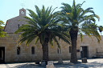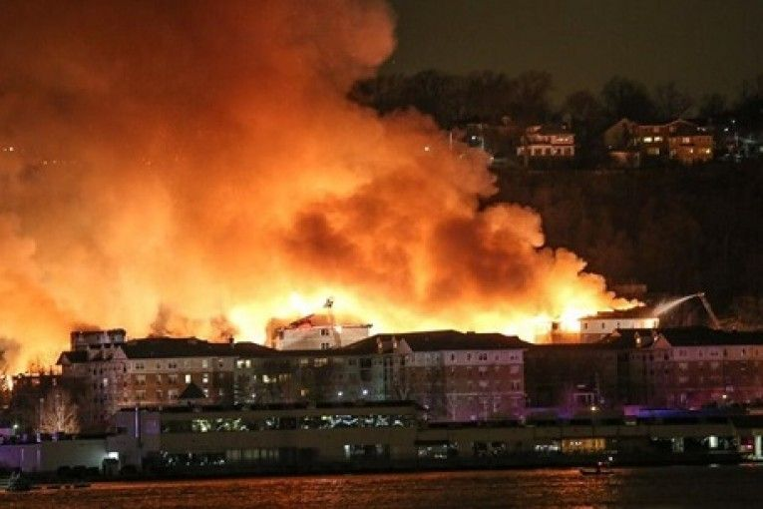

**A Genezáreti-tó partján levő Tabgá településen tegnap reggel zsidók fölgyújtották a kereszténység egyik legszentebb emlékhelyén épült Csodálatos kenyér- és halszaporítás templomát. Leginkább az 1982-ben épült templom úgynevezett narthexe rongálódott meg a gyújtogatás folyamán. Egyelőre az anyagi kár felbecsülhetetlen, az erkölcsi viszont annál**

**inkább.**

**Mit jelent a hitem ma számomra -** Angela Merkelvallomása

*A világ egyik legbefolyásosabb asszonyának számít. Erejének és inspirációinak forrását a német szövetségi kancellárasszony, Angela Merkel keresztény hitben látja. A német sajtóban életútjáról és személyes istenhitéről vallott.*

Hitemből fakadóan sok mindent kritikusan megkérdőjelezek, néha még magát a saját hitemet is. Jézus maga is mindig kritikusan szemlélte a meglévő helyzeteket. Az állapotokkal sosem volt elégedett, sem a világiakkal, sem a vallásiakkal. Tiszta, egyértelmű és egyszerű szavakat mondott az embereknek. Szavakat, amelyek a lényegi dolgokra korlátozódtak és a lényegieket tartották szem előtt.

A lényegest a lényegtelentől megkülönböztetni - ez volt az ő erőssége. Az embert magát vette szemügyre. Világossá tette, hogy minden emberi méltóságot figyelembe kell venni, még azokat is, amelyeket a kegyesek tisztátalannak vélnek. Jézus Krisztusnak ezt a gondolkodását kell a saját életemben is szem előtt tartanom. Így válik a hit azzá az erővé, ami képessé tesz engem arra, hogy ne kerüljem a konfliktusokat.

Ezt a konfliktusokkal szembeni képességemet komolyan veszem, mivel politikai kérdésfeltevésünkben nincsenek egyszerű, gyors megoldások a komplex kérdésfeltevésekre. Kicsit csodálkozom, amikor épp sokszor a keresztények azok, akik a legnehezebb kérdéseknél túlságosan gyorsan akarnak eredményre jutni, hogy nehogy mélyre süllyedjenek és tisztátalanná váljanak. Keresztényként azonban néha a velünk szemben álló, ellentétes véleményeket is ki kell bírni. Ez számomra hozzátartozik a kereszténységhez.

Ezért a **keresztény hit és ennek a kultúrája az iránytű, amelyben bízom, hogy az irányadó utat megmutatja a számomra. Kereszténységem bátorságot és erőt ad nekem,** nem csak a magánéletben, hanem a politikai üzletben is, hogy kimondhassam nyíltan azt, amit gondolok.

Néha azt kívánom, hogy az emberek a saját pártomban is, jobban és nyíltabban ápolják keresztényi meggyőződésüket. A Tízparancsolat éppoly elengedhetetlen fundamentum társadalmi együttélésünkhöz, mint a szeretet kettős parancsa.

Kereszténynek lenni számomra nem csak mentőövet jelent a nehéz órákban - amikor az ember csak abban tud reménykedni, hogy ne tiporják el - hanem mindenekelőtt az életfázisaimban olyan tevékeny erőt jelent, amely impulzust ad, változást hoz. Mert ezekben az időszakokban a keresztény hit a saját életemben és a másokéban is igazi formálóvá lehet - hála Istennek.

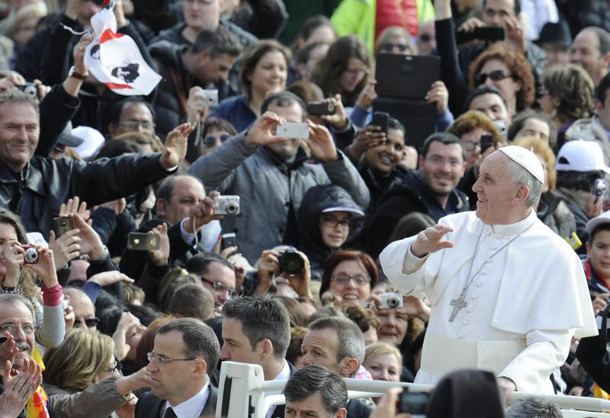**Terjesztésről**

*Most a terjesztésről szerettem volna írni, de elolvasva Ferenc pápánk szavait a Riói Ifjúsági Találkozó záró szentmiséjéről, meggondoltam magam. Az alábbi gondolatokat, mondatokat szeretném nektek ajándékozni, mivel engem nagyon mélyen megérintett, s remélem a ti szíveteket is még jobban megnyitja az apostolkodás felé.*

A **hit** olyan, mint egy láng, ami úgy lesz egyre élénkebb, ha megosztják, ha továbbadják, hogy mindenki megismerhesse, szerethesse és megvallhassa Jézus Krisztust, aki az élet és a történelem Ura (vö.:*Rm* 10,9).

De vigyázat! Jézus nem azt mondta: ha akarjátok, ha futja időtökből, hanem azt: "**Menjetek** és tegyetek tanítvánnyá minden népet!" A hit élményét megosztani, a hitről tanúságot tenni, az Evangéliumot hirdetni parancs, amit az Úr ad az egész Egyháznak, neked is.

Jézus nemcsak elküld bennünket, hanem **el is kísér**, mindig mellettünk van ebben a szeretet-misszióban. Mindenkihez elküld minket.

Az Úr **mindenkit keres**, azt szeretné, ha mindenki érezhetné irgalma és szeretete hevét.

***Szent Pál mondja: "Jaj nekem, ha nem hirdetem az Evangéliumot!"***

"Ne féljetek!" Amikor Krisztust megyünk hirdetni, Ő maga jár előttünk és **vezet bennünket**.

**Evangélizálni** annyit tesz, mint Isten szeretetéről személyes tanúságot tenni, felülkerekedni önzésünkön, lehajolva megmosni testvéreink lábát, ahogy Jézus tette. .

Az **Evangéliumot hordozni** annyit tesz, mint Isten erejét hordozni, hogy kigyomláljuk és kiirtsuk a gonoszt és az erőszakot, hogy pusztítsuk és romboljuk az önzés, az intolerancia és a gyűlölet korlátait, s hogy új világot építsünk. Jézus Krisztus számít rátok! Az Egyház számít rátok! A pápa számít rátok! Mária, Jézus anyja és a mi Anyánk kísérjen benneteket mindig az ő gyengéd szeretetével: "Menjetek és tegyetek tanítvánnyá minden népet!"

*Az „éber szív” titka abban rejlik, hogy a meghallásra képessé formáljuk szívünket. Mindezt úgy lehet elérni, hogy állandóan Isten szaván elmélkedünk, gyökeret verünk benne, és törekszünk annak egyre jobb megismerésére. (XVI. Benedek pápa: Üzenet a 21. Ifjúsági Világnapra, 2006. április 9.)*

Egy régebbi, Mária Légiós újságból vettem ki, de sajnos még mindig aktuális, még mindig nem indult be a terjesztés! /kivételeknek elnézés, tisztelet - Kati/

# Megszűnt a „nagy figyelmeztetés”-üzenetek weboldala

2015. április 13.

### Azonosították a „nagy figyelmeztetés”-üzenetek állítólagos látnokát, aki a leleplezés után, 2015. március 20-án megszüntette honlapját – számol be Ménesi Krisztina a Christianae blogon.

A TheWarningSecondComing.com oldal 2011 márciusában indult. Több mint 1200 „üzenet” jelent meg rajta, állítólag a mennyei Atyától, Jézustól és a Szentlélektől. A 2010 novemberétől datált üzenetek 2015 márciusáig „érkeztek” folyamatosan. Szerzőjüknek több millió híve lett, világszerte számtalan imacsoporttal és több mint 425 ezer Facebook-követővel dicsekedhetett.

A honlap néhány héttel azután szűnt meg, hogy az Irish Mail on Sunday című lap nyilvánosságra hozta, hogy a névtelen internetes „látnok” valójában egy Mary Carberry nevű, Dublinban élő, PR-tanácsadóként működő üzletasszony.

Elsőként blogszerzők fedték fel a titokzatos „látnok” kilétét: 2013-ban üzleti dokumentumokat hoztak nyilvánosságra, amelyekből kiderült, hogy Carberry kapcsolatban áll a „nagy figyelmeztetés”-vállalkozás két kulcsszereplőjével.

A gyanú alapján az írországi lap szakértői vizsgálatot végeztetett, melynek során két hangmintát hasonlítottak össze: Mary Carberry hangját egy 2015 januárjában készült felvételről, valamint a „látnok”, az Isteni Irgalmasság(ról nevezett) Mária hangját egy 2011 októberében elhangzott rádióinterjúból. A vizsgálat megállapította, hogy a két hang azonos.

A februári lapszám megjelenésének reggelén biztonsági kamerák rögzítették, amint Carberry több mint háromszáz felvásárolt példányt cipel az autójához. A képek a következő vasárnapi szám címoldalára kerültek. 2014 áprilisában Diarmuid Martin dublini érsek hivatalosan kinyilvánította, hogy az Isteni Irgalmasság(ról nevezett) Mária közlései nem felelnek meg a katolikus tanításnak, és megtiltotta terjesztésüket.

Carberry üzlettársa, a milliomos Breffni Cully az egyházi tiltás és a leleplező újságcikk ellenére tovább szervezte a „nagy figyelmeztetés”-szemináriumokat: februárra Lengyelországban, márciusra pedig a Fülöp-szigeteken hirdetett meg egy-egy kurzust.

Az Irish Mail on Sunday munkatársa, Michael O’Farrell idézi Mary Carberry kijelentését: „Megbízásból csináltam.” Az állítás nyomán sokan találgatják, nem fog-e az „üzenetek” igazi kitalálója más „látnokkal” előállni, hogy fenntartsa a jövedelmező üzleti vállalkozást.

Magyar Kurír és a Keresztény Élet 2015. június 7-i száma